Игра по станциям «День защиты детей» – 30 апреля 2015
Маршрутный лист 1А_класс
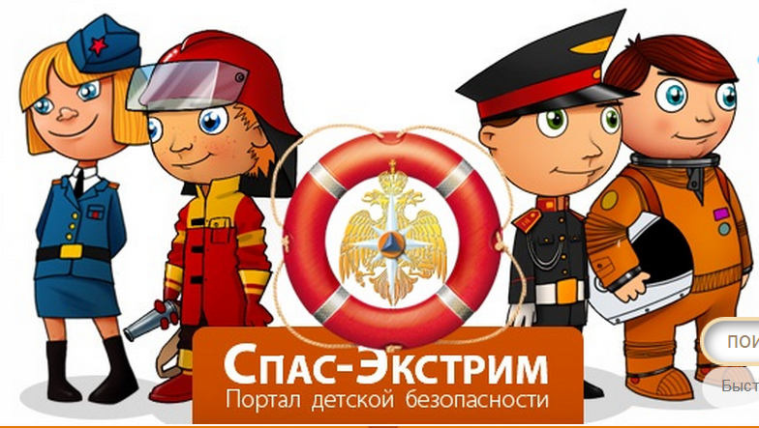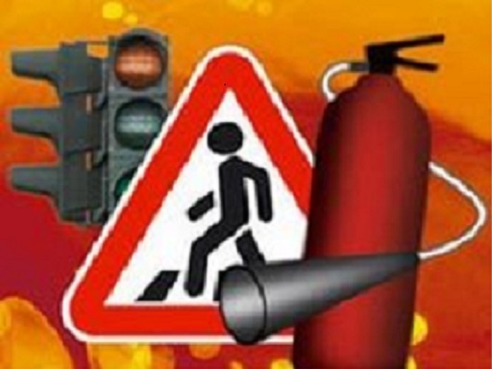

№ станции | Название станции | Расположение | Баллы  (от 1 до 5)
1 | «Спортивные эстафеты» | Стадион
2 | «Топограф» | Стадион
3 | «Пожарная безопасность» | Стадион
4 | «Гражданская оборона» | Стадион (правая часть)
5 | «Правила дорожного движения» | Стадион
6 | «Здоровый образ жизни» | Стадион (левая часть)
7 | «Сюрприз» | Перед крыльцом
8 | «Боевой листок» и «Символы России» | Крыльцо
9 | «Первая доврачебная помощь» | Площадка перед школой (левая)
10 | «Азбука безопасности» | Площадка перед школой (правая)

Игра по станциям «День защиты детей» – 30 апреля 2015
Маршрутный лист 1Б_класс

№ станции | Название станции | Расположение | Баллы  (от 1 до 5)
1 | «Топограф» | Стадион
2 | «Пожарная безопасность» | Стадион
3 | «Гражданская оборона» | Стадион (правая часть)
4 | «Правила дорожного движения» | Стадион
5 | «Здоровый образ жизни» | Стадион (левая часть)
6 | «Сюрприз» | Перед крыльцом
7 | «Боевой листок» и «Символы России» | Крыльцо
8 | «Первая доврачебная помощь» | Площадка перед школой (левая)
9 | «Азбука безопасности» | Площадка перед школой (правая)
10 | «Спортивные эстафеты» | Стадион
Игра по станциям «День защиты детей» – 30 апреля 2015
Маршрутный лист 1В_класс

№ станции | Название станции | Расположение | Баллы  (от 1 до 5)
1 | «Пожарная безопасность» | Стадион
2 | «Гражданская оборона» | Стадион (правая часть)
3 | «Правила дорожного движения» | Стадион
4 | «Здоровый образ жизни» | Стадион (левая часть)
5 | «Сюрприз» | Перед крыльцом
6 | «Боевой листок» и «Символы России» | Крыльцо
7 | «Первая доврачебная помощь» | Площадка перед школой (левая)
8 | «Азбука безопасности» | Площадка перед школой (правая)
9 | «Спортивные эстафеты» | Стадион
10 | «Топограф» | Стадион

Игра по станциям «День защиты детей» – 30 апреля 2015
Маршрутный лист 1Г_класс

№ станции | Название станции | Расположение | Баллы  (от 1 до 5)
1 | «Гражданская оборона» | Стадион (правая часть)
2 | «Правила дорожного движения» | Стадион
3 | «Здоровый образ жизни» | Стадион (левая часть)
4 | «Сюрприз» | Перед крыльцом
5 | «Боевой листок» и «Символы России» | Крыльцо
6 | «Первая доврачебная помощь» | Площадка перед школой (левая)
7 | «Азбука безопасности» | Площадка перед школой (правая)
8 | «Спортивные эстафеты» | Стадион
9 | «Топограф» | Стадион
10 | «Пожарная безопасность» | Стадион
Игра по станциям «День защиты детей» – 30 апреля 2015
Маршрутный лист 1Д класс

№ станции | Название станции | Расположение | Баллы  (от 1 до 5)
1 | «Правила дорожного движения» | Стадион
2 | «Здоровый образ жизни» | Стадион (левая часть)
3 | «Сюрприз» | Перед крыльцом
4 | «Боевой листок» и «Символы России» | Крыльцо
5 | «Первая доврачебная помощь» | Площадка перед школой (левая)
6 | «Азбука безопасности» | Площадка перед школой (правая)
7 | «Спортивные эстафеты» | Стадион
8 | «Топограф» | Стадион
9 | «Пожарная безопасность» | Стадион
10 | «Гражданская оборона» | Стадион (правая часть)

Игра по станциям «День защиты детей» – 30 апреля 2015
Маршрутный лист 2А класс

№ станции | Название станции | Расположение | Баллы  (от 1 до 5)
1 | «Здоровый образ жизни» | Стадион (левая часть)
2 | «Сюрприз» | Перед крыльцом
3 | «Боевой листок» и «Символы России» | Крыльцо
4 | «Первая доврачебная помощь» | Площадка перед школой (левая)
5 | «Азбука безопасности» | Площадка перед школой (правая)
6 | «Спортивные эстафеты» | Стадион
7 | «Топограф» | Стадион
8 | «Пожарная безопасность» | Стадион
9 | «Гражданская оборона» | Стадион (правая часть)
10 | «Правила дорожного движения» | Стадион

Игра по станциям «День защиты детей» – 30 апреля 2015
Маршрутный лист 2Б класс

№ станции | Название станции | Расположение | Баллы  (от 1 до 5)
1 | «Сюрприз» | Перед крыльцом
2 | «Боевой листок» и «Символы России» | Крыльцо
3 | «Первая доврачебная помощь» | Площадка перед школой (левая)
4 | «Азбука безопасности» | Площадка перед школой (правая)
5 | «Спортивные эстафеты» | Стадион
6 | «Топограф» | Стадион
7 | «Пожарная безопасность» | Стадион
8 | «Гражданская оборона» | Стадион (правая часть)
9 | «Правила дорожного движения» | Стадион
10 | «Здоровый образ жизни» | Стадион (левая часть)
Игра по станциям «День защиты детей» – 30 апреля 2015
Маршрутный лист 2В класс

№ станции | Название станции | Расположение | Баллы  (от 1 до 5)
1 | «Боевой листок» и «Символы России» | Крыльцо
2 | «Первая доврачебная помощь» | Площадка перед школой (левая)
3 | «Азбука безопасности» | Площадка перед школой (правая)
4 | «Спортивные эстафеты» | Стадион
5 | «Топограф» | Стадион
6 | «Пожарная безопасность» | Стадион
7 | «Гражданская оборона» | Стадион (правая часть)
8 | «Правила дорожного движения» | Стадион
9 | «Здоровый образ жизни» | Стадион (левая часть)
10 | «Сюрприз» | Перед крыльцом

Игра по станциям «День защиты детей» – 30 апреля 2015
Маршрутный лист 2Г класс

№ станции | Название станции | Расположение | Баллы  (от 1 до 5)
1 | «Первая доврачебная помощь» | Площадка перед школой (левая)
2 | «Азбука безопасности» | Площадка перед школой (правая)
3 | «Спортивные эстафеты» | Стадион
4 | «Топограф» | Стадион
5 | «Пожарная безопасность» | Стадион
6 | «Гражданская оборона» | Стадион (правая часть)
7 | «Правила дорожного движения» | Стадион
8 | «Здоровый образ жизни» | Стадион (левая часть)
9 | «Сюрприз» | Перед крыльцом
10 | «Боевой листок» и «Символы России» | Крыльцо
Игра по станциям «День защиты детей» – 30 апреля 2015
Маршрутный лист 2Д класс

№ станции | Название станции | Расположение | Баллы  (от 1 до 5)
1 | «Азбука безопасности» | Площадка перед школой (правая)
2 | «Спортивные эстафеты» | Стадион
3 | «Топограф» | Стадион
4 | «Пожарная безопасность» | Стадион
5 | «Гражданская оборона» | Стадион (правая часть)
6 | «Правила дорожного движения» | Стадион
7 | «Здоровый образ жизни» | Стадион (левая часть)
8 | «Сюрприз» | Перед крыльцом
9 | «Боевой листок» и «Символы России» | Крыльцо
10 | «Первая доврачебная помощь» | Площадка перед школой (левая)

